Задание 1:Ввести с клавиатуры 2 числа. Увеличить большее из них на

1, если числа равны, возвести первое число в 3 – ю степень, иначе вывести

соответствующее сообщение.

Входные данные:

ch1,ch2

Выходные данные:

ch1+1

ch2+1

ch1^3

Блок схема:

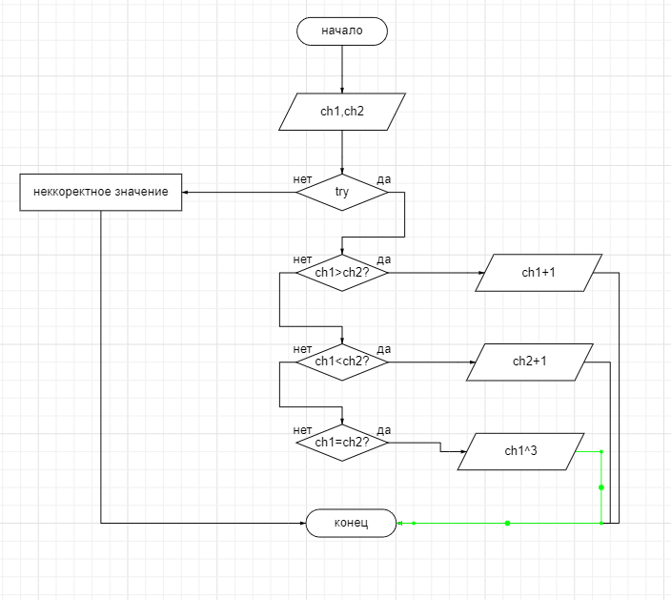

Код программы:

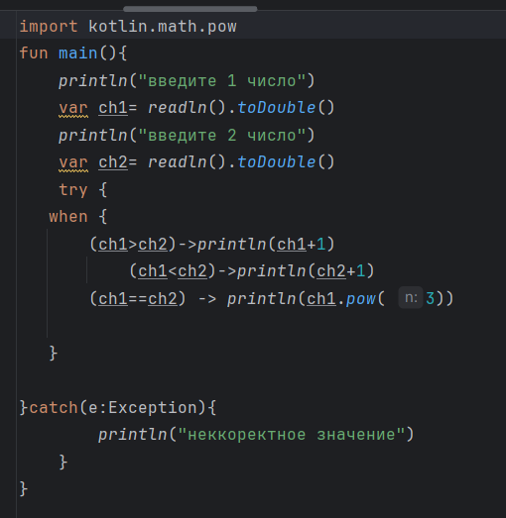

Результат:

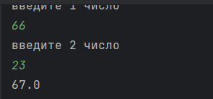

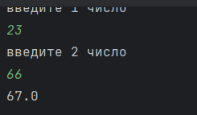

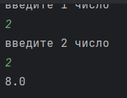

Задание 2:

Для произвольной цифры от 0 до 9 вывести на консоль ее

значение прописью, используя оператор when. Например, для цифры 9 на

консоли должна быть напечатана строка «Девять».

Входные данные:

сh

Выходные данные:

нуль, один, два, три, четыре, пять, шесть, семь, восемь, девять

Блок схема:

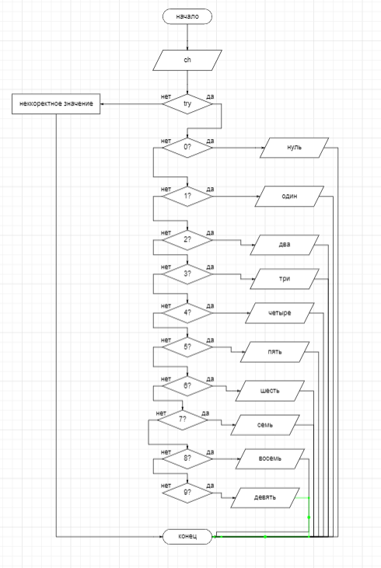

Код программы:

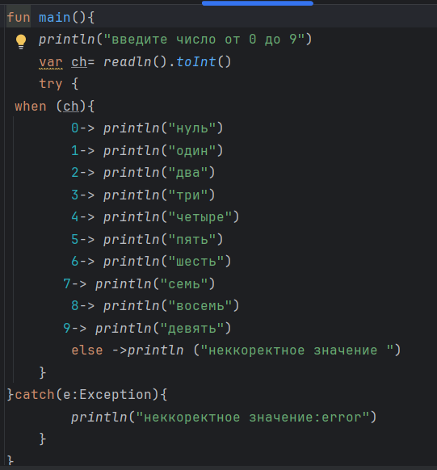

результат:

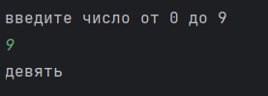

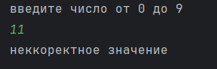

Задание 3:Напишите when выражение, которое принимает возраст как

целое число и выводит стадию жизни, относящуюся к данному возрасту

(пр: 0-2 – младенец).

Входные данные:

vos

Выходные данные:

младенец, ребенок, подросток, взрослый, старый человек,долгожитель, человек среднего возраста

Блок схема:

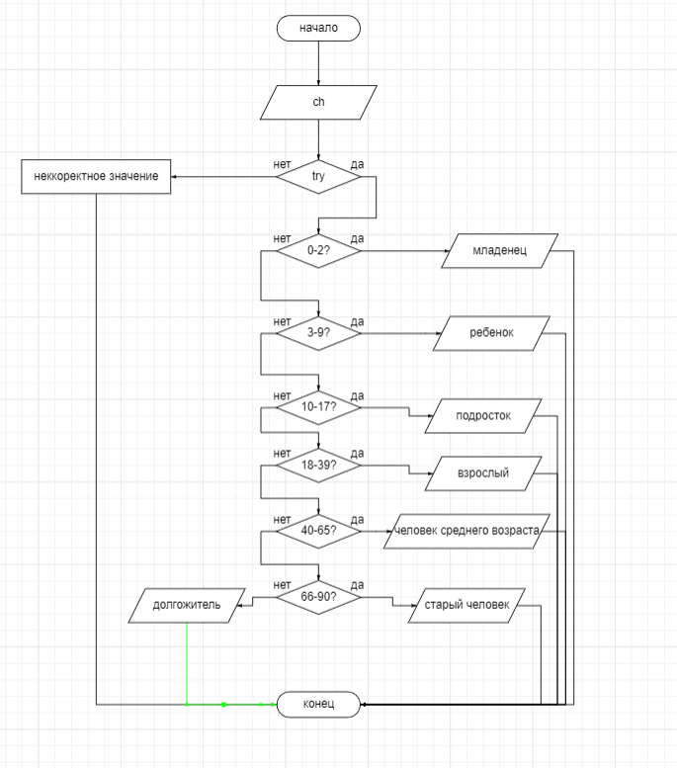

Код программы:

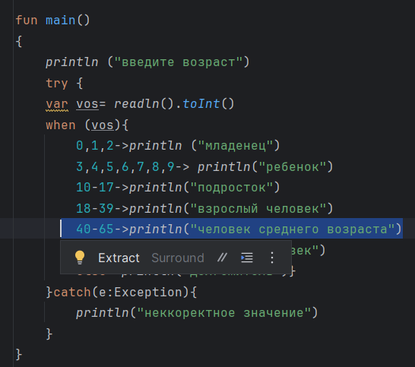

Результат:

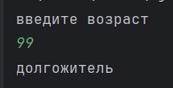

Задание 1_6:

F(x)={x^2+4x+5 если x<=2

1/(x^2+4x+5) если x>2

Входные данные:

х

Выходные данные:

f(x)

Блок схема:

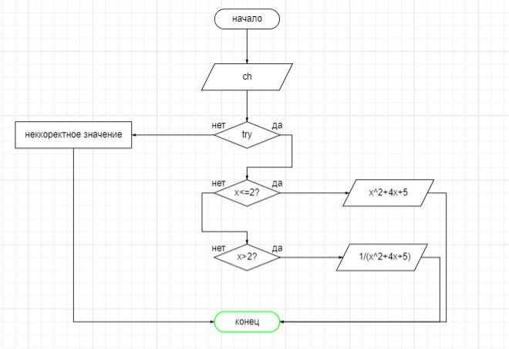

Код программы:

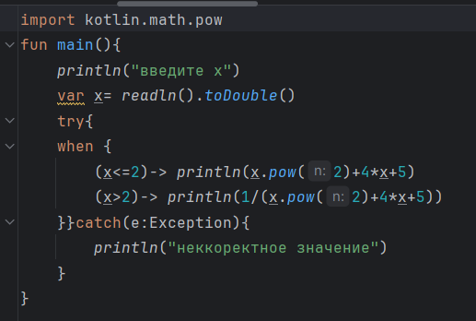

Результат:

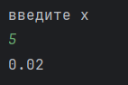

Задание 2_6:

Дано 4х-значное число. Равна ли сумма первых двух цифр двум последним?

Входные данные:

ch

Выходные данные:

сумма равна, сумма не равна

Блок схема:

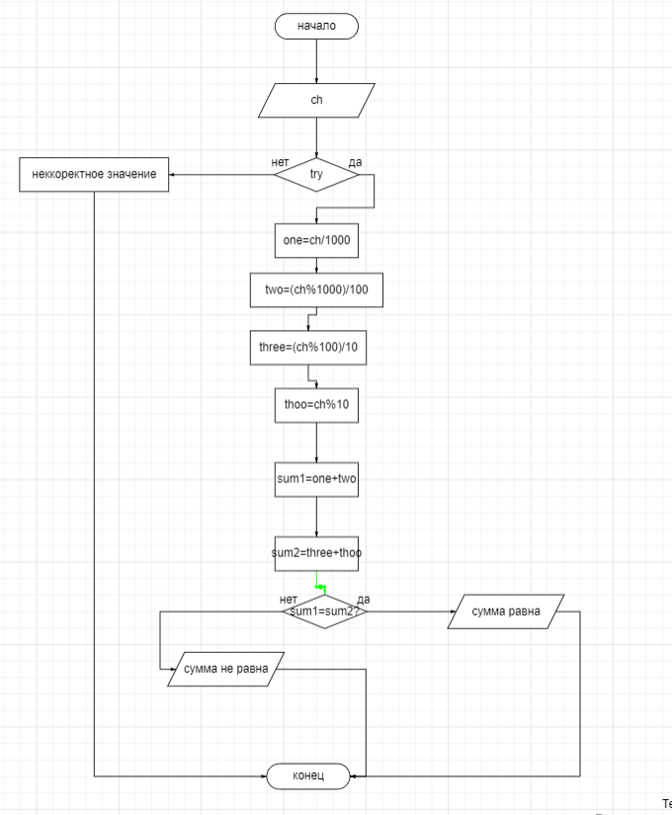

Код программы:

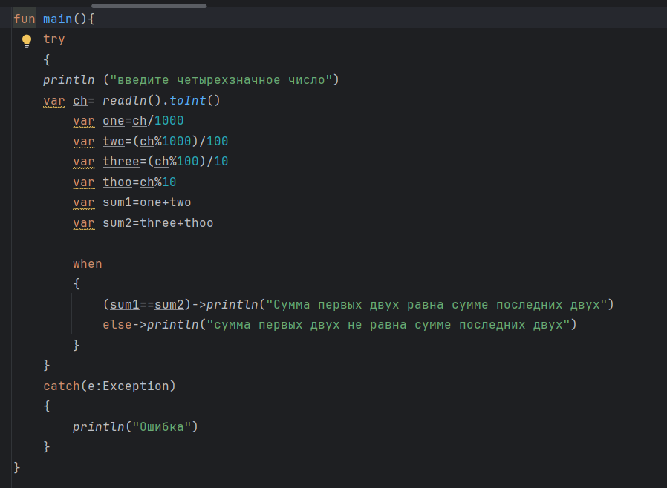

Результат:

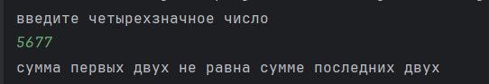

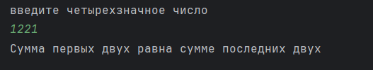

Задание 3_6:

Сестры подсчитали свои денежные средства:они оказались разными. Какая сестра и сколько должна дать другой, чтобы у обеих сестер суммы стали одинаковыми?

Входные данные:

d1, d2

выходные данные:

1 сестра должна дать 2: "+((d1-d2)/2)

2 сестра должна дать 1: "+((d2-d1)/2)

денежные средства равны

Блок схема:

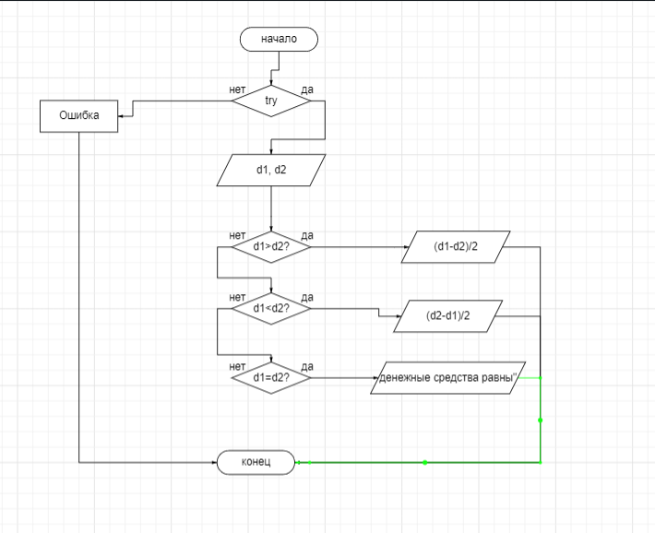

Код программы:

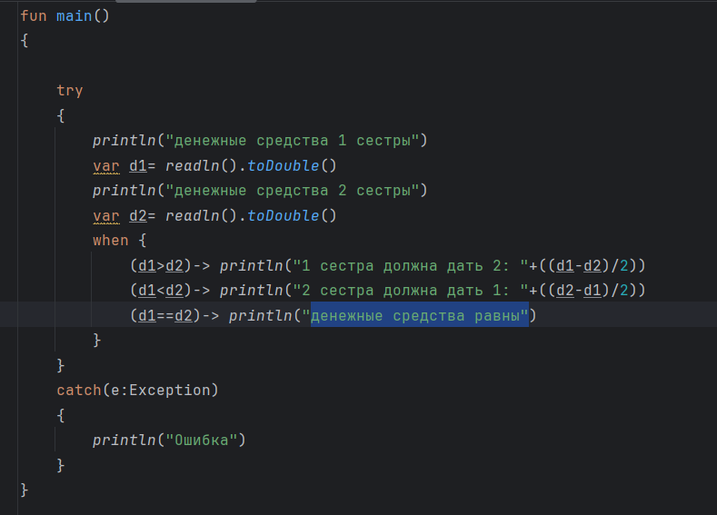

Результат:

